DOMÍNIO G – O ARRANQUE DA REVOLUÇÃO INDUSTRIAL E O TRIUNFO DOS REGIMES LIBERAIS CONSERVADORES
Escola: ___________________________________________ Professor: _________________________________
Nome: _________________________________________________________ N.º: __________ Turma: ______
Avaliação: ____________________________________ Encarregado de Educação: _______________________
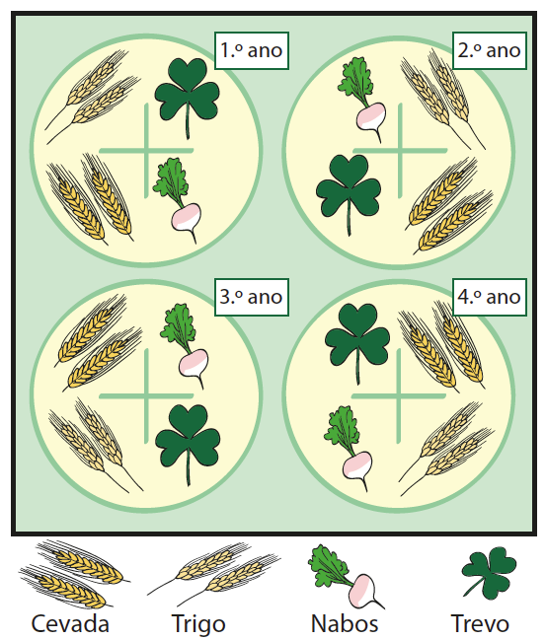
Doc. 1

Observa atentamente a imagem.
  - Menciona a inovação técnica agrícola representada.

  - Refere as vantagens da sua aplicação na agricultura inglesa do século XVIII.

Completa o texto seguinte com as palavras do quadro.

inovações | rentável | aumento | Revolução Agrícola
demográfica | XVIII | mortalidade | agricultura
enclosures | vedados | XVII | produtividade

Durante os séculos __________________ e __________________, a nobreza rural inglesa levou a cabo transformações nas suas propriedades que provocaram uma __________________ na Europa. O movimento das __________________ tinha como objetivo tornar a terra mais __________________ e aumentar a produção de animais. Nos __________________ passou a ter gado a pastar e aplicou à agricultura uma série de __________________ técnicas que resultaram no aumento da __________________ . Em resultado do aumento da produtividade conseguido com as inovações introduzidas na __________________ e na pecuária, deu-se uma explosão __________________. A diminuição da __________________ (principalmente infantil) contribuiu também para o __________________ populacional.

Completa as frases com as palavras ou expressões do quadro que se segue:
maior resistência às doenças | a diminuição da mortalidade | a poluição | mecanização
urbanismo | a indústria têxtil | desemprego | grandes quantidades

- O aumento da produção agrícola trouxe
- O que permitiu aumentar a produção agrícola foi a
- A construção e ordenamento das cidades fazem-se recorrendo ao
- A melhoria das condições de higiene permitiu a
- Um dos setores de arranque da Revolução Industrial foi a
- Nas fábricas produzia-se em
- A Revolução Industrial trouxe
- As máquinas substituíram o trabalho humano e originaram

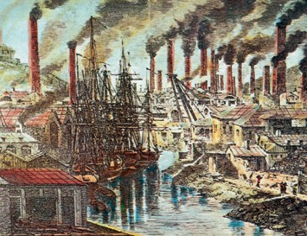
Observa, com atenção, a seguinte imagem.
Doc. 2
  - Constrói uma legenda para o documento 2, tendo em atenção que a mesma deve generalizar-se a todo o país em questão.

A Inglaterra reunia uma série de condições que lhe permitiram ser precursora no arranque da industrialização. Assinala com X os fatores da prioridade inglesa no processo de industrialização.
- a. Existência de mão de obra qualificada.
- b. Existência de um regime absolutista.
- c.Acesso facilitado a matérias-primas e fontes de energia.
- d.Nobreza dinâmica e defensora dos ideais absolutistas.
- e.Existência de mão de obra libertada pela Revolução Agrícola.
- f.A Inglaterra possuía boas condições de comunicação e transporte.
- g.Existência de capitais para investir, oriundo do comércio colonial e dos excedentes agrícolas.

Completa a afirmação.

As _____________ colónias _____________ da América do Norte, apesar de independentes umas das outras, tinham alguns laços de união como a língua, a religião protestante e o desejo de maior _____________ relativamente à _____________.

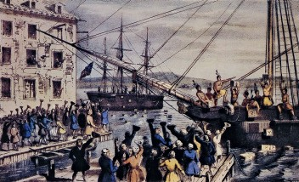
Doc. 3 «Boston Tea Party» (litografia, 1846).

Observa atentamente a imagem.
  - Explica o que foi o «Boston Tea Party».

Observa atentamente as imagens.
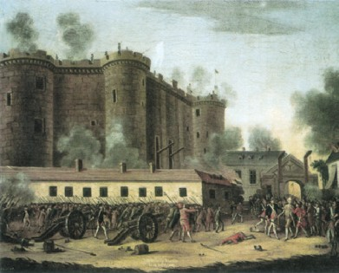
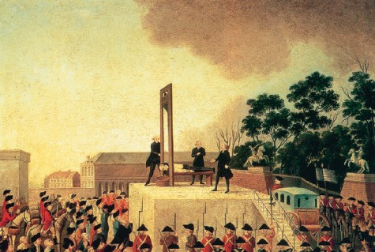
Doc. 4 __________________________________________
Doc. 5 _____________________________________________________

  - Atribui legendas aos documentos 4 e 5.

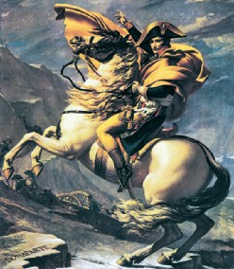
Doc. 6

Observa a imagem.
  - Identifica a figura representada.

  - Assinala com X os princípios da Revolução Francesa que fizeram dela um marco da periodização em História e que acabaram por triunfar na maioria dos países europeus.
☐ Igualdade ☐ Liberdade
☐ Ausência de liberdade ☐ Ódio
☐ Fraternidade

Recorre ao sistema de cruzes e preenche o quadro associando as afirmações às revoluções liberais (Americana [A], Francesa [F] e Portuguesa [P]).
 |  | A | F | P
1 | As reformas legislativas acabaram com a sociedade do Antigo Regime.
2 | A Assembleia Nacional Constituinte colocou um ponto final no Antigo Regime.
3 | O país dividiu-se em liberais e absolutistas, as fações da guerra civil que se avizinhava.
4 | O rei foi executado na guilhotina.
5 | A ação do Sinédrio esteve na origem da revolução.
6 | Após a retirada da família real, o reino ficou sob a tutela de um «Governo de Regência».
7 | O país sofreu três invasões napoleónicas.
8 | A Convenção acabou com o regime monárquico e proclamou a República.
9 | George Washington foi o primeiro Presidente eleito.

Organiza por ordem cronológica (numerando do mais antigo para o mais recente) os seguintes factos referentes à Revolução Francesa.
☐ Tomada da Bastilha ☐ Napoleão imperador
☐ Execução de Luís XVI ☐ Declaração dos Direitos do Homem e do Cidadão
☐ 1.ª Constituição Francesa ☐ Governo do Diretório

Considerando o que estudaste sobre a Revolução Liberal portuguesa, assinala as frases verdadeiras (V) e falsas (F).
- Em 1822 foi aprovada uma nova Constituição.
- A Constituição de 1822 defendia a igualdade de direitos de todos os cidadãos.
- A Constituição de 1822 promulgava a limitação do poder do rei, através do estabelecimento da separação dos poderes.
- A ausência de soberania da nação era outro dos princípios estabelecido pela Constituição de 1822.

No quadro do que estudaste acerca da monarquia constitucional portuguesa, estabelece uma correspondência, por meio de setas, entre os elementos da coluna A e da coluna B.
Coluna B – Monarquia Constitucional
O rei e os ministros governam aplicando as leis.
Os juizes julgam quem não cumpre a lei.
As leis são feitas pelos deputados nas Cortes.

Coluna A – Poderes
Poder legislativo
Poder executivo
Poder judicial

- Completa o seguinte texto com as palavras do quadro.

abolição da dízima | D. Pedro | Mouzinho da Silveira
extinção da maior parte dos morgadios | liberalização da atividade industrial e comercial | reestruturação da administração pública

O primeiro programa reformista foi levado a cabo por __________________ , enquanto ministro da Fazenda e da Justiça do governo da regência de __________________, entre 1832 e 1834. Entre as medidas tomadas destacam-se: a __________________, paga à Igreja, e dos impostos de tipo senhorial; a __________________, propriedades que não podiam ser divididas e eram transmitidas ao filho mais velho; a _____________ , terminando com alguns monopólios e abolindo portagens e impostos sobre a circulação de mercadorias; e __________________ , através da divisão do país em províncias, comarcas e concelhos.
HH8_Livro do professor © RAIZ EDITORA

